**“AÑO DEL BICENTENARIO DE LA CONSOLIDACION DE NUESTRA INDEPENDENCIA Y DE LA CONMEMORACION DE LAS HEROICAS BATALLAS DE JUNIN Y AYACUCHO”**

Sancuta, 04 de marzo del 2024.

**OFICIO N° 03 – 2024 – UGELEC/DIEP- 70383-S.**

SEÑORA : DIRECTORA DE LA UNIDAD DE GESTION EDUCATIVA LOCAL EL COLLAO ILAVE.

Dra. Norka Belinda Ccori Toro.

Presente.-

ASUNTO : Informa sobre acciones planificadas en la primera semana de gestión educativa 2024.

REFERENCIA : NORMAS ADMINISTRATIVAS.

….…………………………………………………………………………

Tenemos el grato honor de dirigirnos a usted, para expresarle el cordial y fraterno saludo a nombre de la Institución Educativa Publica No 70 383 de Sancuta del distrito de Pilcuyo que, de acuerdo a las normas establecidas en el presente año y en cumplimiento a lo establecido remito la Hoja de Ruta de la Primera Semana de Gestión de la Institución Educativa en mención y se considere tal como reportamos por ser una Institución Educativa Unidocente.

Sin otro particular, aprovecho la ocasión para reiterarle las consideraciones mas distinguidas de estima personal.

Atentamente,

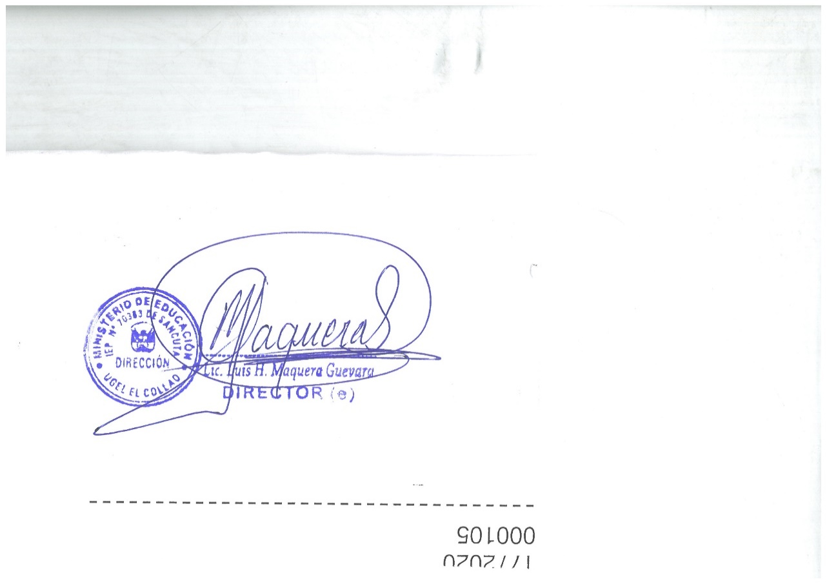

***HOJA DE RUTA PARA EL I BLOQUE DE LA SEMANAS DE GESTIÓN***

***PERIODO ESCOLAR 2024***

1. **DATOS GENERALES DE LA IE:**

|  |  |  |  |  |  |  |  |
| --- | --- | --- | --- | --- | --- | --- | --- |
| **Número y/o nombre de la I.E.** | | | **Código modular** | **Pertenece a red educativa** | | | |
| 70383 | | | 0306159 | **SÍ** | | **NO** | |
| **Documento de formalización de red educativa** | | | |
| **DRE/GRE** | **UGEL** | **Distrito** | | NA | | | |
| **PUNO** | **EL COLLAO** | **PILCUYO** | | **Polidocente**  **completa** | **Polidocente multigrado** | | **Unidocente** |
|  |  | | **X** |

**II.** **DATOS DEL DIRECTIVO(A):**

|  |  |  |  |  |  |
| --- | --- | --- | --- | --- | --- |
| **Nombres completos:** | | **Apellidos completos:** | | **Documento de Identidad (DNI):** | |
| Luis Hugo | | MAQUERA | | GUEVARA | |
| **Cargo:** | DIRECTOR | **Teléfono/ Celular:** | **950416075** | **Correo electrónico:** | luishugo.familia@gmail.com. |

III. **ACTIVIDADES POR CADA BLOQUE DE SEMANAS DE GESTIÓN**

|  |  |  |  |  |  |  |
| --- | --- | --- | --- | --- | --- | --- |
| **BLOQUE** | **FECHA** | **DÍA** | **ACTIVIDADES \*** | **RESPONSABLES** | **PRODUCTOS/ LOGROS QUE SE ESPERA AL FINALIZAR LA SEMANA DE GESTION.** | **PRESENCIAL/  REMOTO/  MIXTO** |
|  | 04- Ene. | **1** | Reunión Informativa de los especialistas de la UGEL El Collao a Directivos nivel primaria. | Equipo de Especialistas UGEL de las diferentes Áreas. | - Informe de las actividades programadas para el presente año por las diferentes Áreas de la UGEL El Collao | Presencial |
| 05- Ene. | **2** | Reunión de capacitación por los especialistas de la UGEL El Collao nivel primario a Directivos y docentes del nivel primaria. | Equipo de Especialistas UGEL | - Informe de las actividades programadas para el presente año por las diferentes Áreas de la UGEL El Collao | Presencial |
| 06- Ene. | **3** | Reunión de capacitación por los especialistas de la UGEL El Collao nivel primario a Directivos y docentes del nivel primaria | Equipo de Especialistas UGEL | - Informe de las actividades programadas para el presente año por las diferentes Áreas de la UGEL El Collao | Presencial |
| 07- Ene. | **4** | Reunión de capacitación por los especialistas de la UGEL El Collao nivel primario a Directivos y docentes del nivel primaria | Equipo de Especialistas UGEL | - Informe de las actividades programadas para el presente año por las diferentes Áreas de la UGEL El Collao | Presencial |
|  | 08- Ene. | **5** | Validación de los documetos de gestión para el 2024.  Actualización de Matrícula en Siagie a los estudantes. | Director I.E. | Documentos de gestión validadas para el añop2024 con R.D. | Presencial. |

**Sancuta ,04 de Marzo del 2024.**

